À Comissão de Finanças e Orçamento

O Vereador Sérgio Antônio de Mattos - PSD, no uso de suas prerrogativas legais e regimentais, apresenta para a apreciação a seguinte Emenda Modificativa ao Projeto de Lei nº 29/2024, que estima a receita e fixa a despesa do Município estima a receita e fixa a despesa do Município de Santo Antônio do Sudoeste para o exercício de 2025 - Lei Orçamentária Anual.

EMENDA MODIFICATIVA Nº 4/2024
 | 2025
12 EDUCAÇÃO
364 ENSINO SUPERIOR
1203 GESTÃO DA EDUCAÇÃO PARA JOVENS E ADULTOS
3.3.90.33 PASSAGENS E DESPESAS COM LOCOMOÇÃO | 200.000,00

Fica alterada a seguinte dotação orçamentária que cobrirá o valor acima relacionado, passando a vigorar com o seguinte valor:
 | 2025
12 EDUCAÇÃO
361 ENSINO FUNDAMENTAL
1201 GESTÃO DA EDUCAÇÃO MUNICIPAL
3.3.90.39 OUTROS SERVIÇOS PESSOA JURÍDICA | 801.000,00

 | 2025
12 EDUCAÇÃO
365 EDUCAÇÃO INFANTIL
1202 GESTÃO DA EDUCAÇÃO MUNICIPAL
3.3.90.30 MATERIAIS DE CONSUMO | 1.495.000,00

Santo Antônio do Sudoeste, 17 de setembro de 2024.

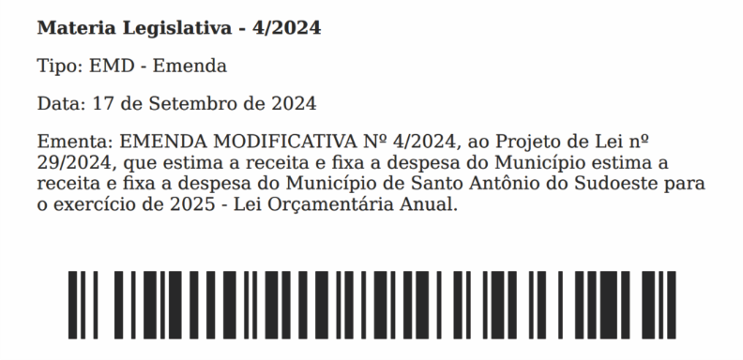

Sérgio Antônio de Mattos
Vereador/PSD

JUSTIFICATIVA

Em cumprimento à Lei nº 3.233/2024, reformulada nesta Sessão Legislativa (19 de março de 2024), apresentamos nossa solicitação de um incremento financeiro no valor de R$ 200.000,00 (duzentos mil reais) para custear a Concessão de Ajuda de Custo aos estudantes universitários e os alunos de cursos técnicos e profissionalizantes, tanto em instituições públicas quanto privadas, que residam em Santo Antônio do Sudoeste e estejam regularmente matriculados.
Considerando, que o auxílio transporte aos estudantes de instituições de ensino superior e profissionalizante, estimula os mesmos a construir uma carreira sólida buscando o crescimento pessoal, valorização profissional e melhores condições de trabalho e subsistência para suas famílias, justificamos a necessidade urgente de financiarmos o transporte escolar em nosso município, diante das crescentes demandas da comunidade estudantil.
Ressaltamos que, devido às limitações financeiras, este apoio se faz imprescindível para garantir a mobilidade e a continuidade dos estudos de nossos jovens.
Na certeza do atendimento de nosso pleito, reiteramos nossos votos de estima e apreço.
Atenciosamente,

Sérgio Antônio de Mattos
Vereador/PSD

